棟梁チュートリアル
ワークフロー機能編

20/10/2014

はじめに

このドキュメントの目的
ワークフローシミュレータツール(Workflow Simulator Tool)を使用してワークフローの機能を学ぶことである。ワークフローとはタスクを完了するために必要な一連のアクティビティである。
なお、ワークフローシミュレータツールは、棟梁フレームワークを使用して開発されている。

このドキュメントの範囲
棟梁を使用したC#.NET でのアプリケーション開発を考えるSE/開発者である。

このドキュメントの概要
このチュートリアルでは、ワークフローの機能についてサンプルを使用して順番に説明する。

著作権と他社の商標の使用
このドキュメント内で使用される会社名と製品名はそれぞれの会社の商標か登録商標である。

もくじ
1. 棟梁の概要 1
2. 環境設定 2
2.1 Visual C# 2010 Express 設定 2
2.2 棟梁評価版のセットアップ 4
2.3 DBのセットアップ 4
3. このチュートリアルでの演習について 5
4. 前提条件 7
4.1 データベースの作成 7
4.2 ワークフローデータベース内のテーブル作成 8
4.3 ワークフローデータベースにサンプルデータを挿入 9
4.4 ワークフローデータベースに挿入されたデータの確認 9
4.5 ワークフローの機能例 10
4.6 共通機能 12
4.7 ワークフローシミュレータの実行 13
4.8 新しいワークフローの作成 14
4.9 新しいワークフローの開始 16
4.10 ワークフローのリクエストを受信 17
4.11 ワークフローのリクエストを受け入れ 18
4.12 処理中のワークフローを受け入れ 19
4.13 ワークフローの次のリクエストを取得 20
4.14 ワークフローの終端 21
4.15 ワークフローを終了状態に遷移 21

棟梁の概要
棟梁は日立ソリューションズで開発された.NET用のアプリケーションフレームワークである。
棟梁は.NET Framework 2.0以上を対象に、クライアントサーバ(Windows Forms, WPF)、Web(ASP.NET)、RIA(Silverlight)など、様々なアプリケーションで利用できる。

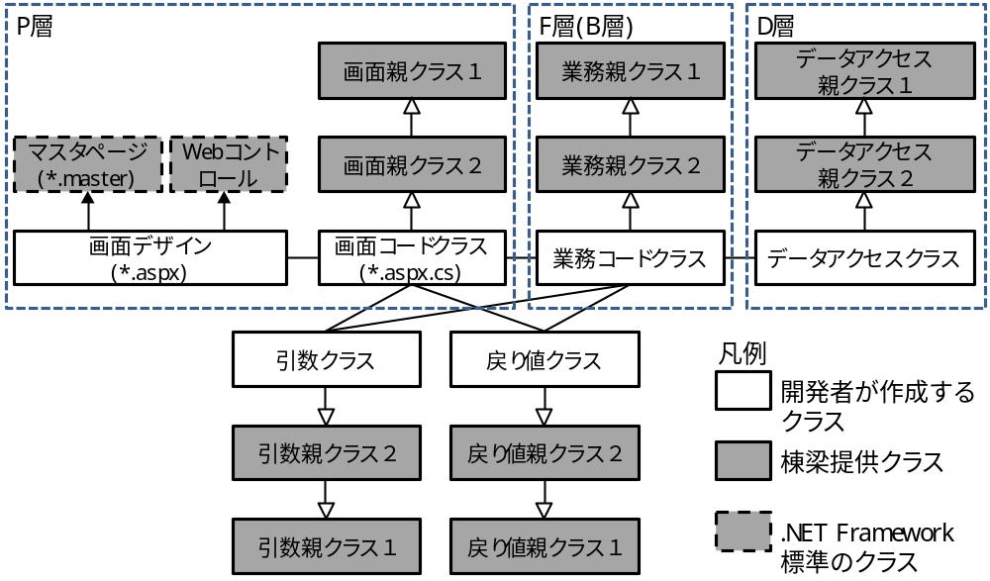
Fig. 1-1 -棟梁のクラス構成図

このチュートリアルは、Fig. 1-1で定義されたクラス構成図に基づいて画面クラス・業務ロジッククラス・DBアクセスクラスを実装する開発者用に作成している。

環境設定
Table 2-1 – 本チュートリアルの必須環境
# | 区分 |  | 必須環境
1 | 開発環境 | IDE | Visual C# 2010 Express
2 | 開発環境 | Application framework | Touryo assessment version
3 | 実行環境 | Runtime | .NET Framework 4
4 | 実行環境 | Web server | ASP.NET development server
5 | 実行環境 | DB | SQL Server Express 2008 R2
6 | その他 | OS | Windows 7
7 | その他 | Development language | C#
8 | その他 | PDF display | Adobe Reader
9 | その他 | Web Browser | Internet Explorer 9
ここから、開発環境、動作環境のインストール、セットアップ手順をTable 2-1に示す。

Visual C# 2010 Express 設定
- Microsoftの Website (http://www.microsoft.com/japan/msdn/vstudio/express/)をブラウザで開き、Visual C# 2010 Express (以下、C# Express) 「Webインストール(ダウンロード)」リンクをクリックし、ダウンロードする。 | 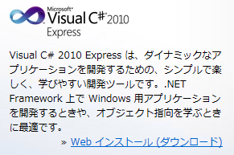
- ダウンロードしたvcs_web.exeを実行する。
- C# Express のセットアップが開始される。  「セットアップへようこそ」画面では、マイクロソフトにセットアップに関するフィードバックを送信するかどうかを設定し、「次へ」ボタンをクリックする。 | 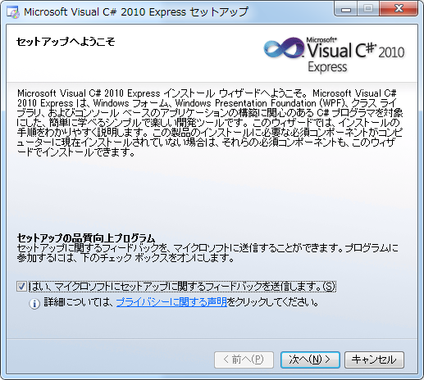
- ライセンス条項画面では、「同意する」を選択し、「次へ」ボタンをクリックする。 | 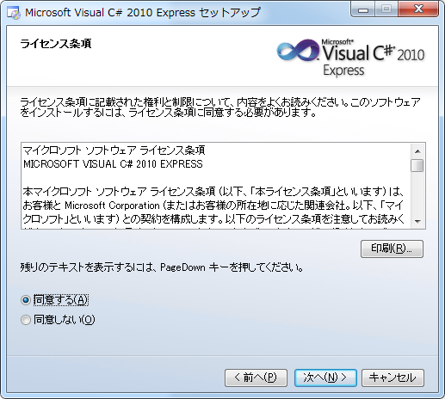
- コピー先フォルダ画面では、C# Expressをインストールするフォルダを設定する。ここではデフォルトオプションを変更せず「インストール」ボタンをクリックする。 | 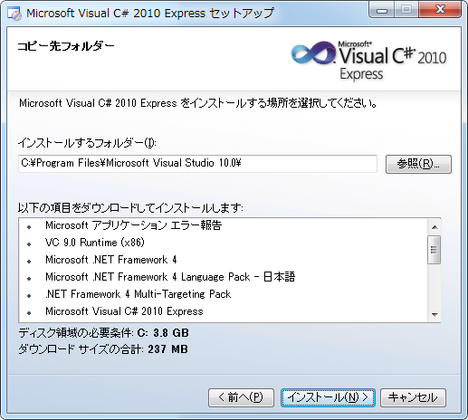
- ダウンロードとインストールが開始されるので、インストールが終了するまで待つ。 | 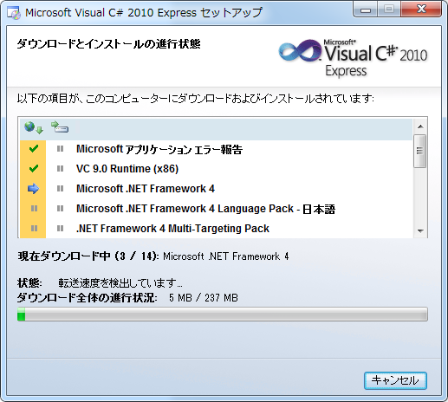
- インストールがすべて完了したことを確認し、「終了」ボタンをクリックする。 | 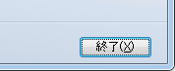

棟梁評価版のセットアップ
- 棟梁評価版をCドライブ直下に展開する(/root_VS2010/)  /root_VS2010/ 直下のReadme.txtの指示に従ってセットアップを行う。 | 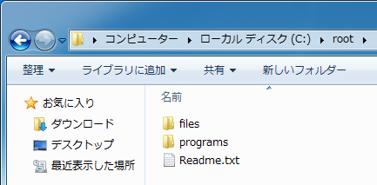

DBのセットアップ
SQL Server 2008 R2 RTM - Express と管理ツールは、このリンク( ‘https://www.microsoft.com/en-us/download/details.aspx?id=23650’ ) でインストールされている。したがって、インストールされたSQL Serverのサンプルプログラムで使用するデータベースとテーブルを作成する。

- 作成するデータベースとテーブルはセクション4.1を参照すること。
- [スタート]メニューから、[すべてのプログラム]- [Microsoft Visual Studio 2010 Express]-[Microsoft Visual C# 2010 Express] を選択しC# Express を起動する。 | 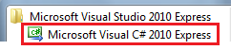

このチュートリアルでの演習について
このチュートリアルでの演習ではワークフローシミュレータアプリケーションと実行例を通してサンプルデータをテーブルに挿入しワークフローの機能性を確認する。
このシミュレータアプリケーションは棟梁評価版に含まれている。Fig 3-1はサンプルプログラムの構成図を、Fig. 3-2 はチュートリアルの画面遷移を示す。

.NET Framework 4
SQL
Server
AnyWarp
Touryo
フレームワーク
Application framework
コンポーネント
Log
DB アクセスクラス

…
C#.NET Development server
C#.NET
業務プログラム(UOC)
業務画面
業務ロジック
DB
アクセス
DAO集約
クラス
自動生成DAO
共通DAO
画面遷移制御
Web/DB サーバー
Fig. 3-2 -サンプルプログラムの構成図
メイン画面
Tab1クリック
Workflow preparing information List screen

Tab2クリック
Workflow preparing information List screen

Starts new Workflow（新規ワークフローの開始）
Tab3クリック
Workflow preparing information List screen

Tab4クリック
Workflow preparing information List screen

Tab5クリック
Workflow preparing information List screen

Tab6クリック
Workflow preparing information List screen

Tab7クリック
Workflow preparing information List screen

Gets Workflow request information（ワークフローのリクエストの取得）
Accepts Workflow request（ワークフローの受け入れ）
Gets Workflow request information being processed
（処理中のワークフローのリクエストを取得）
Gets next Workflow request information
（次のワークフローのリクエストを取得）
Approves Workflow request information by replying or terminating
（ワークフローのリクエストを承認し終了もしくは返送）
Preparing Workflow（ワークフローの準備）

Fig. 3-3 -チュートリアルの画面遷移
棟梁を使用する場合の開発フローについての順序・説を下記に示す。
Table 3-2 -棟梁を使用する場合の開発フロー
# | 区分 | オペレーション | 説明 | 備考
1 | DB | データベース作成 | SQL Server に Workflowと言う名前でデータベースを作成する。 | 4.1節
2 | DB | テーブルを作成 | 下記フォルダのスクリプトを使用しテーブルを作成する。  C:\OpenTouryo\root\files\resource\Sql\sqlserver\Workflow\SQL\Table’ | 4.2節
3 | DB | サンプルデータ挿入 | 上記のフォルダのスクリプトを使用してサンプルデータを挿入する。 | 4.3節
4 | DB | 挿入されたデータの確認 | 下記フォルダのスクリプトを使用してデータを確認する。  C:\OpenTouryo\root\files\resource\Sql\sqlserver\Workflow\SQL\Table\Check’ | 4.4節
5 | 実行 | 動作の確認 | Visual Studioのデバッガを実行しメイン画面の表示を確認する。 | 4.7節
6 | デモ | ワークフローの検証 | ワークフロー機能性を、サンプルを順番に実行し説明する | 4.8節

前提条件
このセクションでは、ワークフローシミュレータ使用時の前提条件について説明する。
前提条件は下記の通りである。
- データベースの作成
- ワークフローデータベース内のテーブル作成

データベースの作成
新しいワークフローデータベースを作成する手順を示す。
    - [SQLServer Management Studio] を開く。
    - [Databases] を、右クリックし [New Database]を選択する。
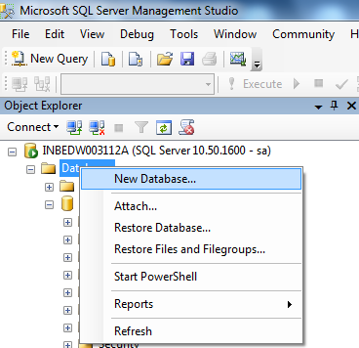

    - [Database Name] に [Workflow] を入力する。
    - [OK]をクリックしワークフローデータベースを作成する。
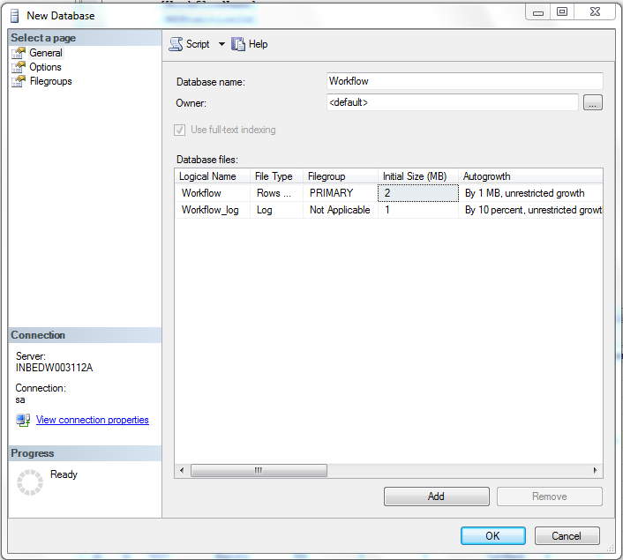

ワークフローデータベース内のテーブル作成
ワークフローデータベース内のテーブルを作成する手順を示す。
- 次のディレクトリに移動する。
C:\OpenTouryo\root\files\resource\Sql\sqlserver\Workflow\SQL\Table
- 下図で強調表示されたスクリプトを実行する。
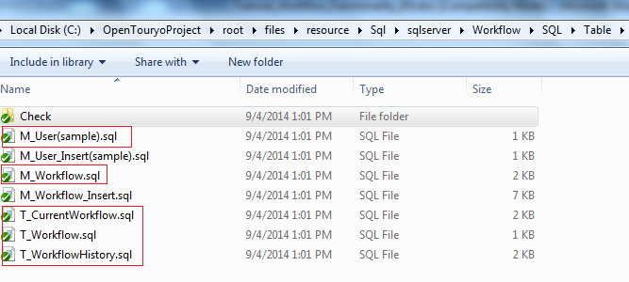
スクリプト実行時には下図のように表示される。
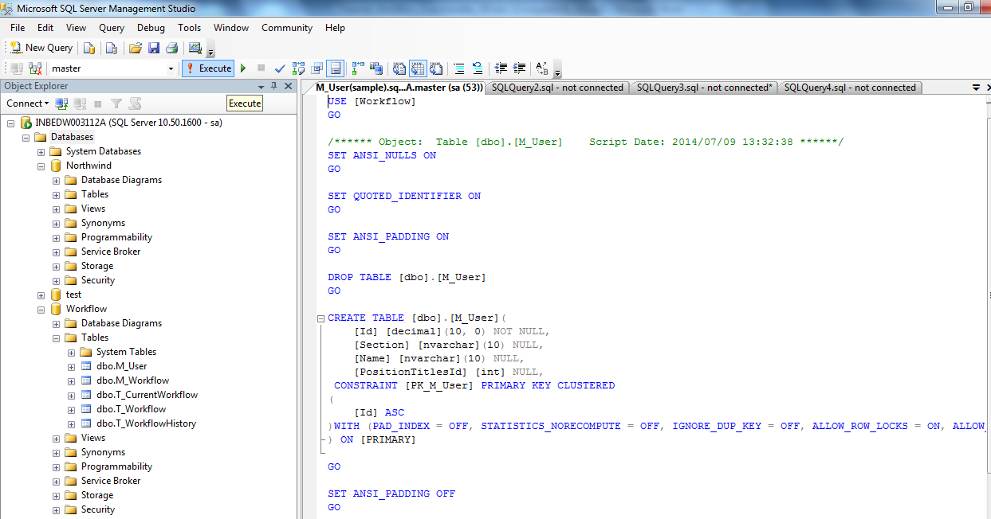

ワークフローデータベースにサンプルデータを挿入
ワークフローデータベースにサンプルデータを挿入するには手順を示す。
- 次のディレクトリに移動する。
C:\OpenTouryo\root\files\resource\Sql\sqlserver\Workflow\SQL\Table
- 下図で強調表示されたスクリプトを実行する。

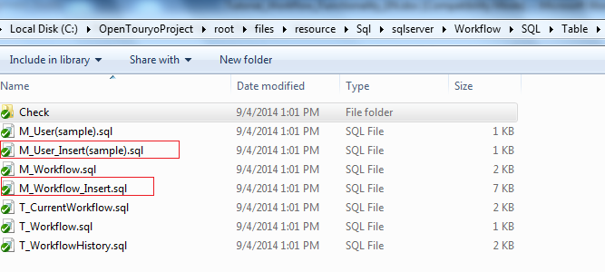

ワークフローデータベースに挿入されたデータの確認
ワークフローデータベースの挿入されたデータを確認するため手順を示す。
- 下図で強調表示されたクロスチェック用のスクリプトを実行する。

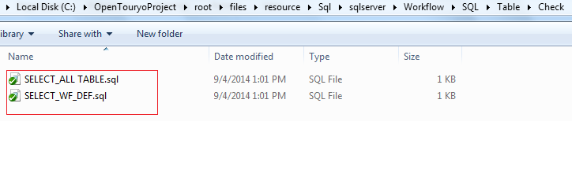

ワークフローの機能例
組織のセクションとして「A,B,C,D,E,F」、ユーザー（従業員）として「a,b,c,d,e,f」を、IDをそれぞれ「1,2,3,4,5,6」として説明する。

A
1
B
2
①
⑩
b
a
D
4
C
3
E
5
c
d
e
f
②

⑨

②

⑧

④
⑦
③

⑦
F
6

⑤

⑥

⑦
6

下記の表にワークフローシミュレータで設計する流れを示す。
ID | Subsystem name | Workflow name | Workflow position ID | Workflow number | From user ID | Action Type | To user ID | Positions of the To user | Workflow Position ID of the next | Workflow number next | Workflow number corresponding to Reply | Mail template ID | Reserve area
 | TEST | Branch2 | 100 | 1 | 1 | Start | 2 | 1 | 200 | 2 | NULL | 1
 | TEST | Branch2 | 200 | 2 | 2 | Request | 3 | 1 | 300 | 3 | NULL | 1
 | TEST | Branch2 | 200 | 2 | 2 | Request | 4 | 1 | 400 | 4 | NULL | 1
 | TEST | Branch2 | 300 | 3 | 3 | Request | 5 | 1 | 500 | 5 | NULL | 1
 | TEST | Branch2 | 400 | 4 | 4 | Request | 5 | 1 | 500 | 5 | NULL | 1
 | TEST | Branch2 | 500 | 5 | 5 | TurnBack | 3 | 1 | 300 | 3 | NULL | 1
 | TEST | Branch2 | 500 | 5 | 5 | TurnBack | 4 | 1 | 400 | 4 | NULL | 1
 | TEST | Branch2 | 500 | 5 | 5 | Request | 6 | 1 | 600 | 6 | NULL | 1
 | TEST | Branch2 | 600 | 6 | 6 | Reply | 5 | 1 | 500 | 7 | 5 | 1
 | TEST | Branch2 | 500 | 7 | 5 | Reply | 3 | 1 | 300 | 8 | 3 | 1
 | TEST | Branch2 | 500 | 7 | 5 | Reply | 4 | 1 | 400 | 9 | 4 | 1
 | TEST | Branch2 | 300 | 8 | 3 | Reply | 2 | 1 | 200 | 10 | 2 | 1
 | TEST | Branch2 | 400 | 9 | 4 | Reply | 2 | 1 | 200 | 10 | 2 | 1
 | TEST | Branch2 | 200 | 10 | 2 | Reply | 1 | 1 | 100 | 11 | 1 | 1
 | TEST | Branch2 | 100 | 11 | 1 | End | NULL | NULL | NULL | NULL | NULL | 1
Figure 4.5.1
ユーザーa からユーザーf にリクエストを送信するプロセスを下記に示す。
- ユーザーa は、ユーザーf にリクエストを送信する時、階層に従うとユーザーa はユーザーf に直接リクエストを送信できない。
- ワークフロー番号1（上記の表でのWorkflow number）で、ユーザーaは初めにユーザーbにリクエストを送信する。これがワークフローの出発点（Start）となる。
- ワークフロー番号2では、ユーザーbがユーザーf にリクエストを送信するには、ユーザーcとユーザーdを経由する2つのルートがある。ユーザーの意思に基づいて分岐する場合は上記の表に示すように同じワークフロー番号で複数のワークフローを定義することが必要である。
- これにより、ユーザーbからユーザーcと、ユーザーdの両方のルートのワークフローは同じワークフロー番号を設定する。
- ワークフロー番号3でユーザーcはユーザーeにリクエストを送信する。
- ワークフロー番号4では、ユーザーdがユーザーbから来たリクエストをユーザーfに送信する。
- 同様に、ワークフロー番号5でユーザーeはユーザーfにリクエストを送信する。このワークフローを折り返し(TurnBack)と呼ぶ。

次の手順でユーザーｆからの応答をユーザーaに送信（返送）するプロセスを説明する。
- ワークフロー番号6でユーザーfがユーザーeから来たリクエストを処理して応答を送信する。
- ワークフロー番号7では、ユーザーeがユーザーcから来たリクエストならばユーザーcに応答を送信する。ユーザーdから来たリクエストならばユーザーdに応答を送信する。このワークフローを返答(Reply)呼ぶ。
- ワークフロー番号8では、ユーザーcは応答がユーザーeから来た返答をユーザーbへ送信する。
- 同様にワークフロー番号9では、ユーザーdは応答がユーザーeから来た返答をユーザーbへ送信する。
- 最後に、ワークフロー番号10では、ユーザーbはリクエストを開始したユーザーaに応答を送信する。このワークフローを終了(End）と呼ぶ。

ワークフローの分岐:
ワークフローがユーザーの意図で分岐する場合は、同じワークフロー番号で複数のワークフローを定義する必要がある。
返答(Reply)および折返し(TurnBack)のワークフロー：
このワークフローは分岐と同じワークフロー番号で表す。
これらはまた、合流の返答(Reply)と折り返し(TurnBack)と呼ぶ。これは、前進するためのワークフローと同じワークフロー番号で定義されている。

共通機能
C＃Expressの起動手順を下記に示す。
- 次のフォルダに移動し、C＃ExpressでWorkflow_Tool.slnファイルを開く。
C:\root\programs\C#frameworks\Tools\Workfow_Tool
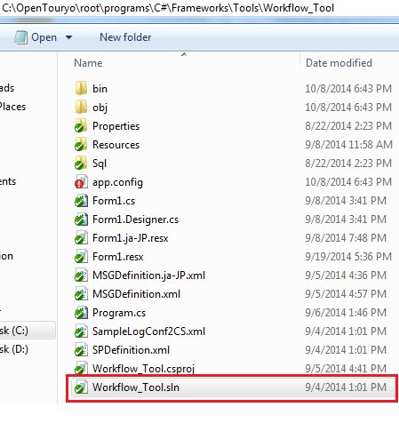

ワークフローシミュレータの実行
- C＃EXPRESSで、F5キーを押すか、[スタートボタン(緑)]をクリックしワークフローシミュレータアプリケーションを実行する。
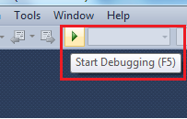
次の図に示すように、ワークフローシミュレータの画面が表示される。
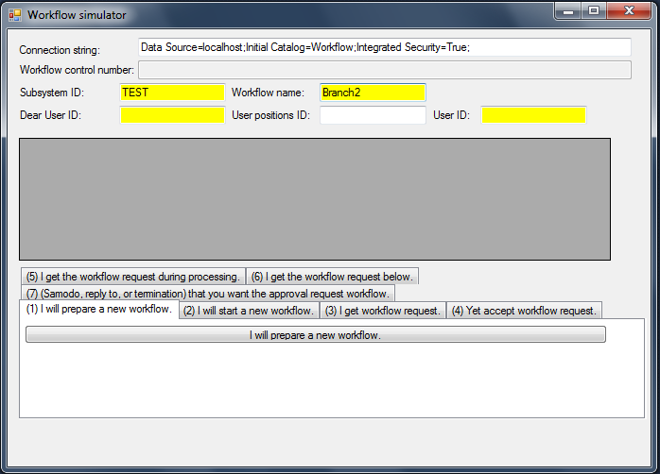

新しいワークフローの作成
次の手順を実行し新しいワークフローを作成する。
- 「(1) I will prepare a new workflow. 」（ワークフローの準備）タブを選択する。
- 事前の「データベース作成」で設定されているConnection string（接続文字列）テキストボックス内の接続文字列を確認し間違っている場合は修正すること。
- 次の値を設定する。
  - [Subsystem ID]: TEST
  - [Workflow name]: Branch2
  - [Dear User ID]: 1
  - [User positions ID]: 1
  - [User ID]: 2
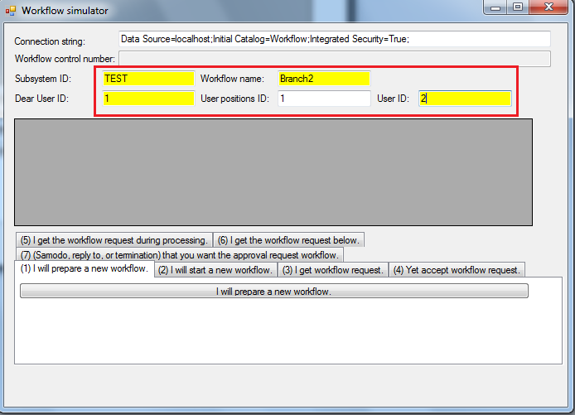
- 「I will prepare a new workflow. 」（ワークフローの準備）ボタンをクリックすると、次のようにワークフローシミュレータダイアログが表示される。
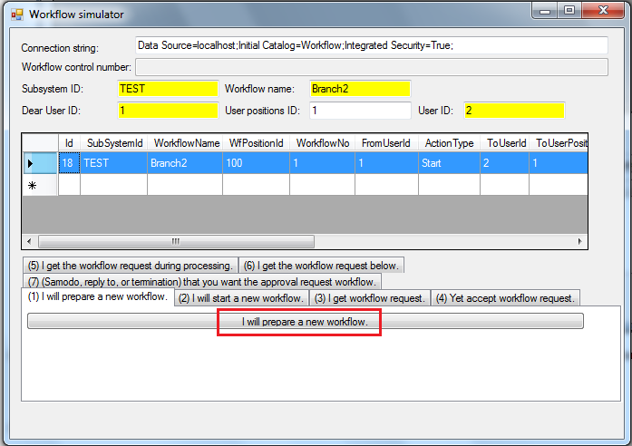

新しいワークフローの開始
次の手順を実行し新しいワークフローを開始する。
- 「 (1) I will start a new workflow. 」（新しいワークフローの開始）タブを選択する。
- 次の値を設定する。
  - User ID: 3
  - WF reserved area: aaa [オプション]
  - Current WF reserved area: bbb [オプション]
  - To User ID:2[オプション]
- 「Respondents preferred date: from the calendar」（カレンダーから回答希望日を選択） [オプション]
- 「I will start a new workflow」（新しいワークフローの開始）ボタンをクリックしワークフロー管理番号を生成する。
- 「To User ID」にワークフローのリクエストを送るユーザーを設定する。

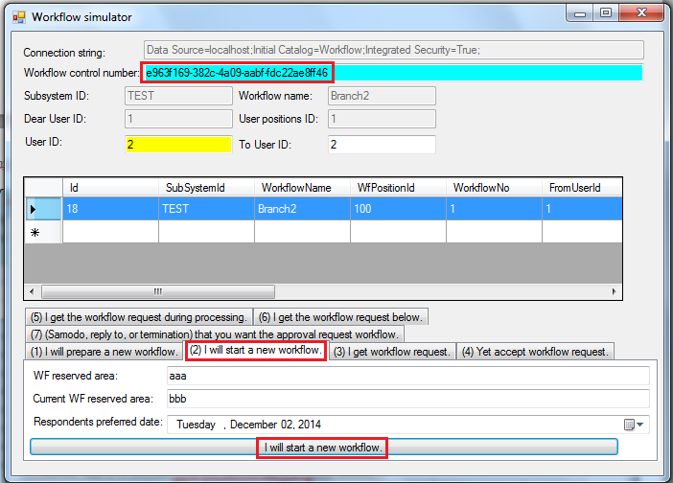

ワークフローのリクエストを受信
次の手順を実行しワークフローのリクエストを受信する。
- 「(3) I get workflow request.」（ワークフローのリクエストを取得）タブを選択する。
- データグリッドから行を選択していることを確認する。
- 「I get the workflow request.」（ワークフローのリクエストを取得）ボタンをクリックする。
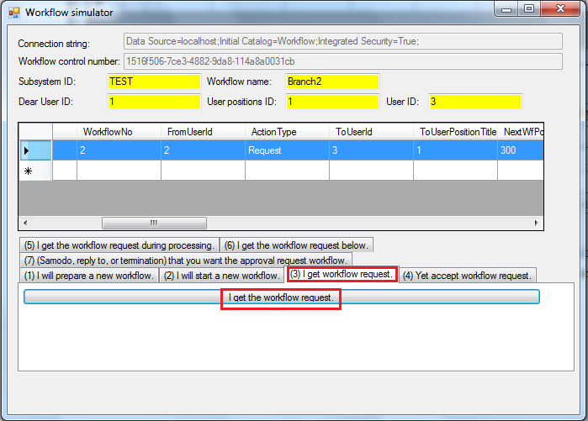

ワークフローのリクエストを受け入れ
次の手順を実行しユーザー2からのワークフローのリクエストを受け入れる。
- 「(4) Yet accept workflow request.」（ワークフローのリクエストを受け入れる）タブを選択する。
- 「Yet accept workflow request.」（ワークフローのリクエストを受け入れる）ボタンをクリックする。
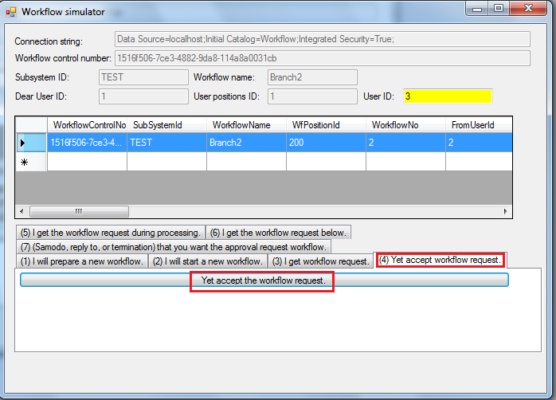

処理中のワークフローを受け入れ
次の手順を実行しユーザー2からの処理中のワークフローを受け入れる。
- 「 (5) I get the workflow request during processing.」（処理中のワークフローを取得）タブを選択する。
- 「I get the workflow request being processed.」（処理中のワークフローを取得）ボタンをクリックする。
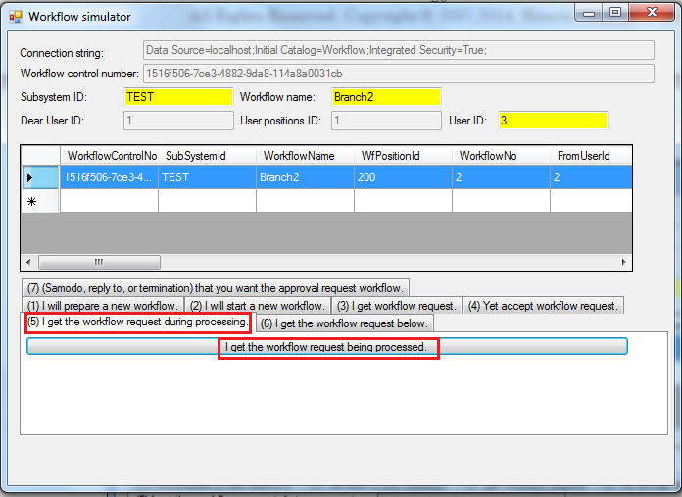

ワークフローの次のリクエストを取得
次の手順を実行しユーザー2からの次のリクエストを取得する。
- 「(6) I get the workflow request below.」（以下のワークフローのリクエストを取得）タブを選択する。
- 「I get the workflow the next request.」 （ワークフローの次のリクエストを取得）ボタンをクリックする。

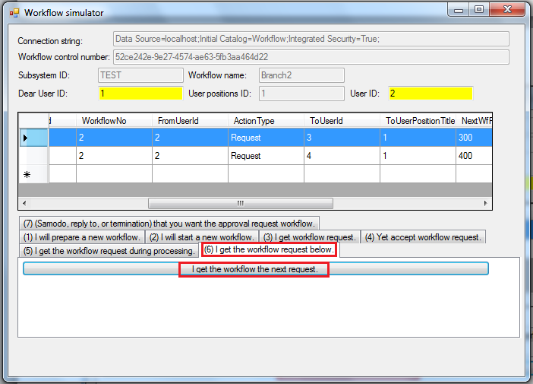
画像では、UserID:2はUserID:3またはUserID:4のいずれかにリクエストを送信することができる。今回はUserID:2からUserID:3にリクエストを送信するためデータグリッドの最初の行を選択する。

ワークフローの終端
以下の手順を実行しワークフローを終端する。
- 「(7) (Samodo, reply to, or termination) that you want the approval request workflow.」（リクエストの承認処理（差戻し時に返答または終了）をする）タブを選択する
- 「 (Samodo, reply to, or termination) that will request the approval of the workflow.」（リクエストの承認処理をする）ボタンをクリックする。
- 差し戻しに元のユーザーに返答する場合は「Samodo when replying to return to the original user 」チェックボックスをチェックする。
- To User ID （次のユーザーID）にはリクエスト送信先のユーザー選択するためのユーザーIDを指定する。
- TurnBack Into First （最初のユーザーへの折り返し）をクリックして最初のユーザー（バウチャーの発行人）に折り返しする。
- Forced Termination （強制終了）をクリックして強制的にワークフローを終了させる。
- Switch Person In Charge （担当者の変更）をクリックしてワークフローを受け付ける担当者を他の人に変更する。
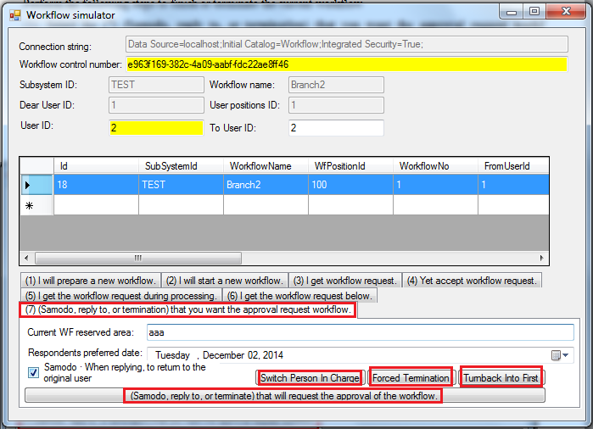

ワークフローを終了状態に遷移
セクション4.10から4.14までを繰り返しワークフローを終了状態に遷移させる。

